**xRSP, formulář pro hodnotitele**

Poznámky:

1. Hodnocení je realizováno stupnicí 1 až 5 s významem jako ve škole.
2. Ke každé položce je povinný i textový komentář.
3. Vytýkané problémy je třeba zdokumentovat, nejlépe formou kopie obrazovky společně s datem pořízení

**Úplnost podkladů**, předaných oponovaným týmem (pokud nejste schopni z předaných podkladů realizovat hodnocení, spojte se se zástupcem hodnoceného týmu a obratem s ním tuto situaci vyřešte).

Hodnocení: 2

Komentář: Podklady na githubu by mohli být rozdělené do složek (pro lepší orientaci - lepší než uvedené branche)

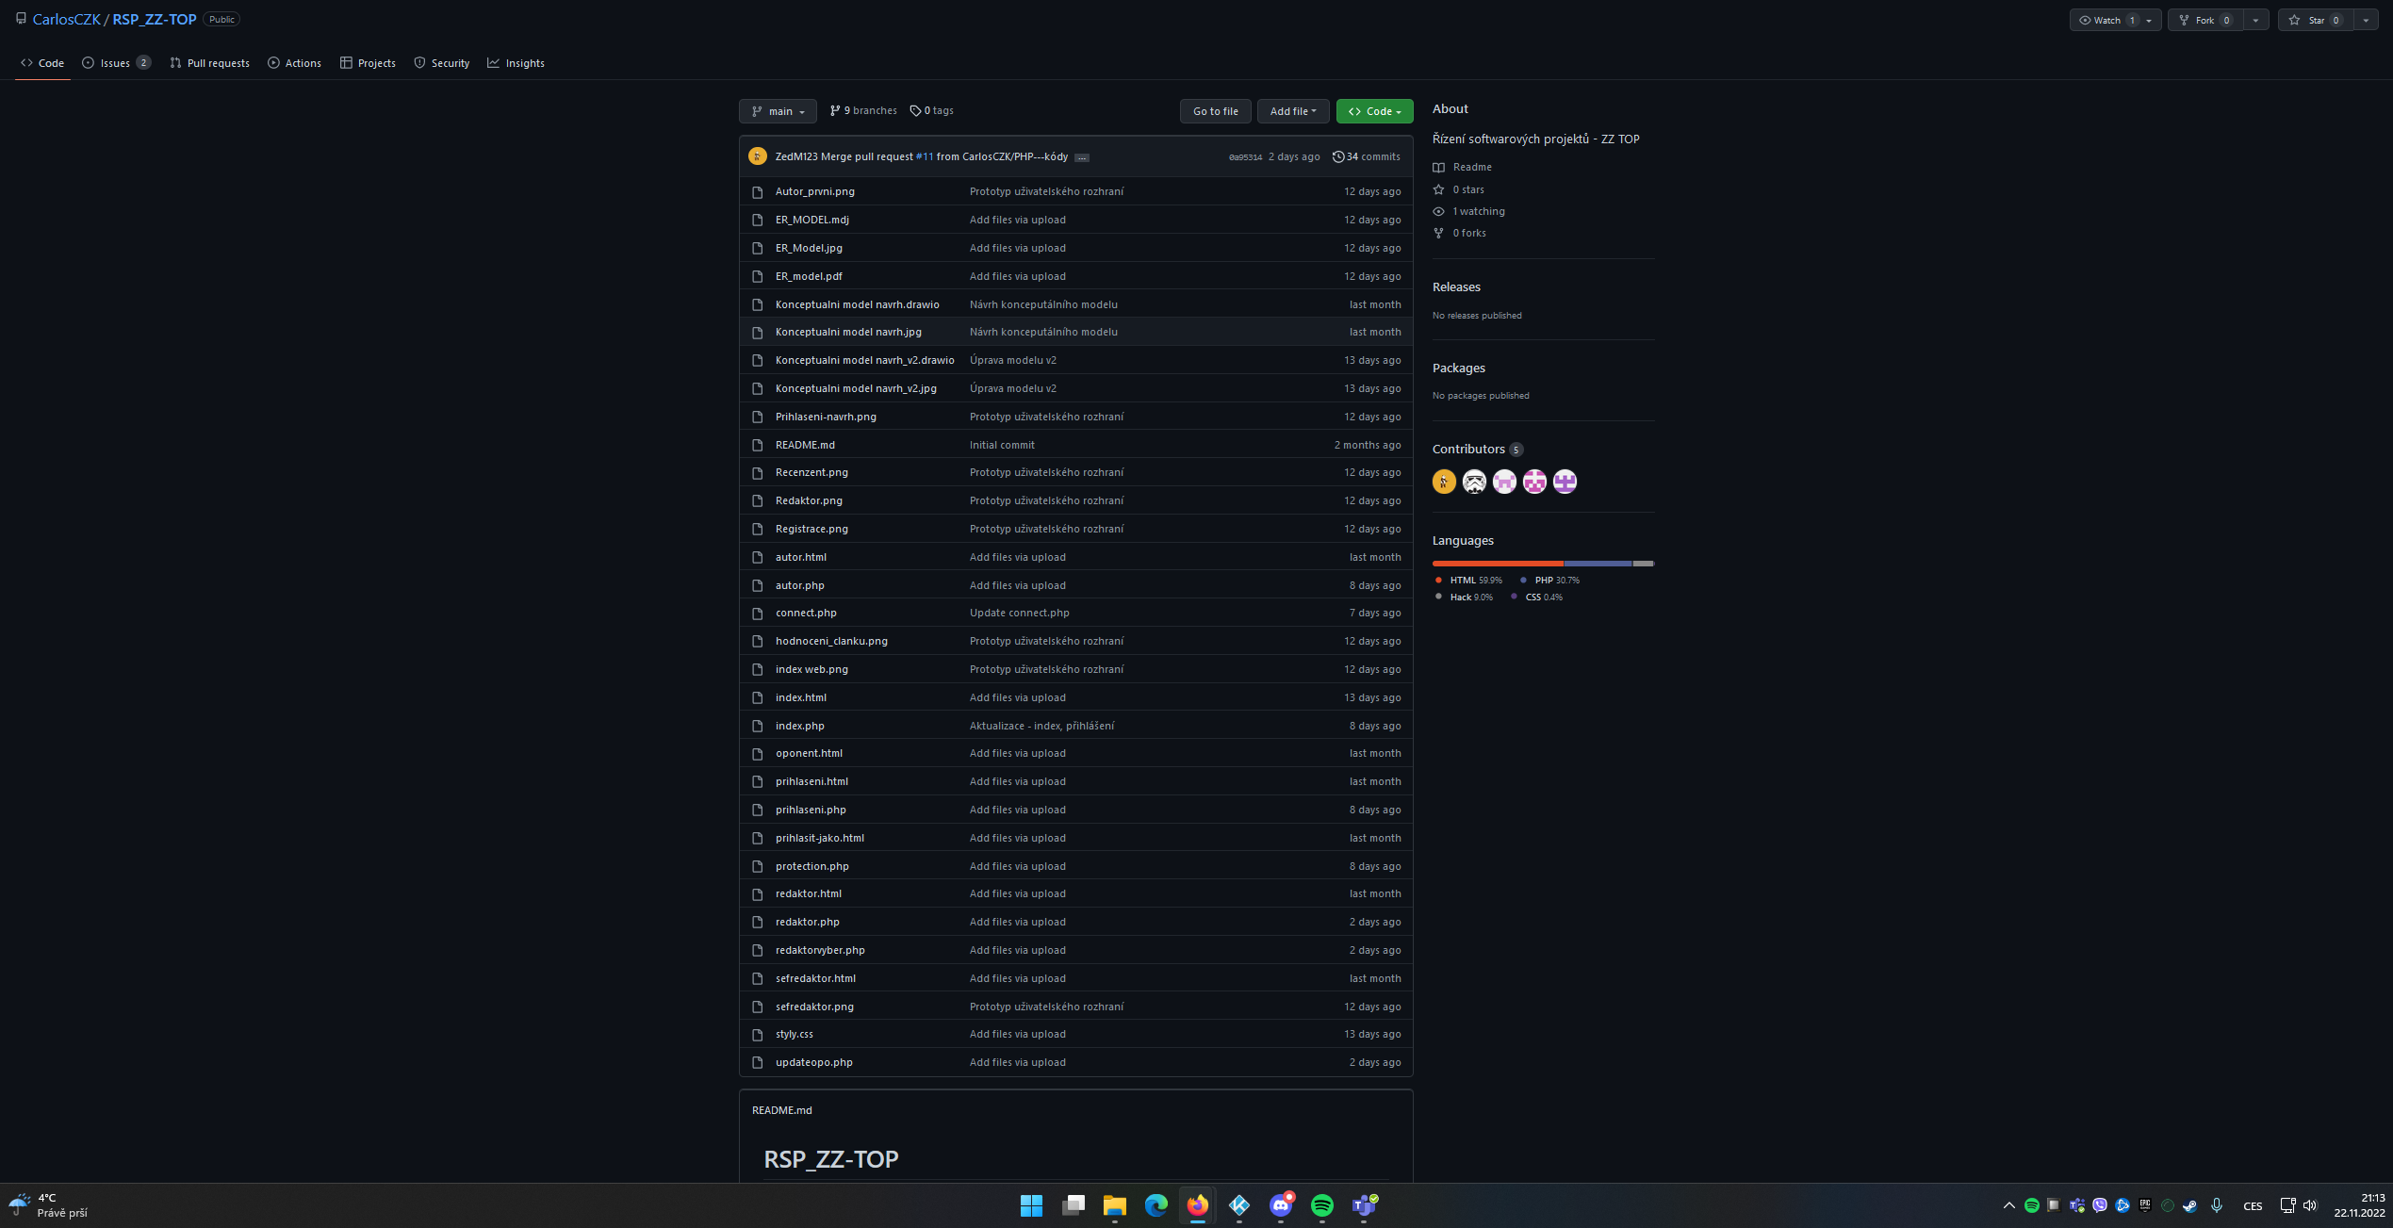

**Rozsah předané funkčnosti** vzhledem k celkovému zadání

Hodnocení: 2  
Komentář:

* Chybí popisek v zápatí webu
* Na hlavní stránce je pěkně udělaná rubrika po rozkliknutí tlačítka číst (výběr autorů a článků)
* Pěkně před chystaná administrační stránka webu (přehledné menu)
* Kreativní obsah testovacích dat
* Schází archiv

**Uživatelská přívětivost** hodnocené aplikace

Hodnocení: 3

Komentář:

* Na úvodní stránce by to chtělo vycentrovat poslední článek (s tím že by mohlo přibýt tlačítko archiv / články)
* Změnit agresivní podbarvování

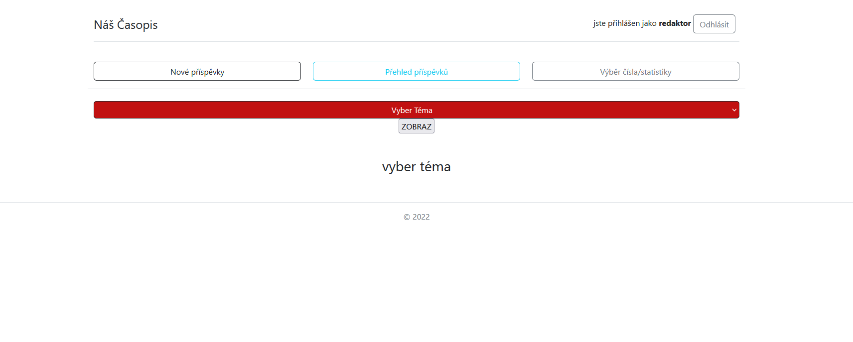

**Chyby**, zaznamenané při testování

Hodnocení: 3

Komentář:

* Když uživatel není přihlášen a klikne na tlačítko odhlásit, dostane error 404
* Když uživatel klikne “náš časopis” v některém časopise dostane error 404
* Nefunkční tlačítka na obsahové stránce (nemusí být chyba, v rozpracované práci)  
    
  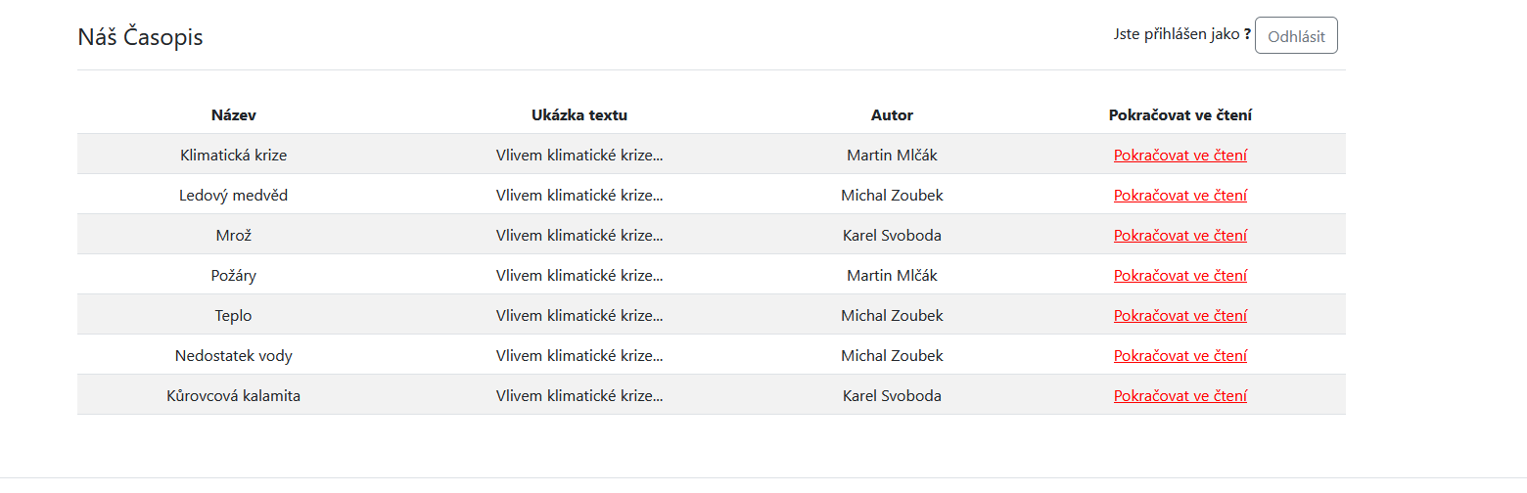



Aktuální **informační hodnota** portálu (údaje o časopisu, redakční radě, způsobu publikování, obsahu časopisu apod.)

Hodnocení: 3

Komentář:

V tomto stavu vývoje nelze hodnotit, protože většina obsahu je rozpracována.

Subjektivně vnímaná **kvalita** (co se povedlo a co ještě potřebuje vylepšit)

Hodnocení: 2

Komentář:

Kladně hodnotíme design, který koresponduje se stránkami školy. Aplikace vypadá jednoduše a přehledně, bohužel v této fázi vývoje se výsledná práce může ještě velice změnit.

Užitečnost **uživatelské dokumentace**

Hodnocení: 1

Komentář: Dokumentace je vedena precizně a přehledně odpovídá představě.

Užitečnost **administrátorské dokumentace**

Hodnocení: 1

Komentář: Administrátorská dokumentace je vedena téže precizně a stručně, Velice se nám líbí, že team zahrnul i E-R diagram databáze

**Další doporučení** hodnocenému týmu:

Rozčlenit soubory do složek a oddělit dokumentaci od samotného kódu aplikace.  
Zapracovat na zprovoznění dalších funkčních prvků webového systému